统 计 分 析

第66期
淮安市统计局 2017年8月7日

淮安市2016年度规上单位变动情况分析

规上单位是统计调查的基础，是反映一个地区经济总量、发展速度等社会经济发展基本信息的重要构成单元和支撑载体。规上单位数量的变化，从一个维度反映着区域经济运行的总体情况和发展态势。剖析2016年柜上单位的变动情况，同时与苏北五市进行比较可以发现我市的优势和不足，对推进规上单位数量持续增长，促进我市经济发展具有现实意义。
一、规上单位基本情况
淮安市2016年度共有5893家规上单位，在苏北五市中占比20%，总数排第三位（见图1）。
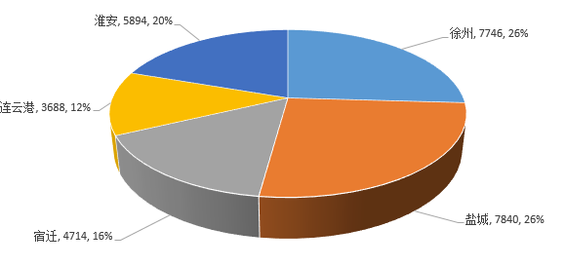
图1 2016年苏北五市规上单位数占比情况表
（一）规上单位仍以工业为主。工业企业2609家，占总数的44.27%，房地产、住宿餐饮业占比相对较小，分别占5.97%、3.70%（见图2）。
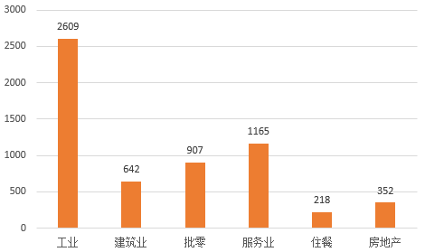
图2 2016年规上单位数分专业情况表
（二）县区分布不均，新园区内企业少。清江浦区由原清河区、清浦区合并成立，区划内规上单位最多，为1010家，占比17.14%。新成立园区工业园、苏淮高新区企业较少，分别为18、20家，不足总数的1%。

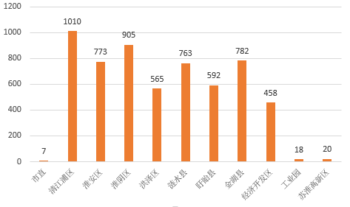
图3 2016年规上单位数分县区情况表
二、规上单位变动情况
2016年规上单位数较上年度新增621家，退出800家，净减少179家，下降2.95%。
（一）分专业看。除服务业、住宿餐饮业保持正增长以外，其余专业都有不同程度的下降，其中批发零售业下降比例最高为12.11%，工业下降比例最低为1.44%（见表1）。
表1：2016年度规上单位数分专业变动情况表
单位：个
专业 | 2016年 | 2015年 | 增减量 | 增减率（%）
总计 | 5893 | 6072 | -179 | -2.95%
工业 | 2609 | 2647 | -38 | -1.44%
建筑业 | 642 | 690 | -48 | -6.96%
批零 | 907 | 1032 | -125 | -12.11%
服务业 | 1165 | 1117 | 48 | 4.30%
住餐 | 218 | 217 | 1 | 0.46%
房地产 | 352 | 369 | -17 | -4.61%
（二）分县区看。各县区呈现四升六降，其中淮阴区增长最多，增长率为4.14%，清江浦区下降幅度最大，下降率为9.58%（见表2）。
表2：2016年度规上单位数分县区变动情况表
单位：个
县区 | 2016年 | 2015年 | 增减量 | 增减率（%）
合计 | 5893 | 6072 | -179 | -2.95%
市直 | 7 | 7 | 0 | 0.00%
清江浦区 | 1010 | 1117 | -107 | -9.58%
淮安区 | 773 | 780 | -7 | -0.90%
淮阴区 | 905 | 869 | 36 | 4.14%
洪泽区 | 565 | 590 | -25 | -4.24%
涟水县 | 763 | 794 | -31 | -3.90%
盱眙县 | 782 | 836 | -54 | -6.46%
金湖县 | 592 | 568 | 24 | 4.23%
经济开发区 | 458 | 482 | -24 | -4.98%
工业园区 | 18 | 13 | 5 | 38.46%
苏淮高新区 | 20 | 16 | 4 | 25.00%
三、几点建议
目前，全市经济运行保持总体平稳、稳中有进的态势，供给侧结构性改革成效持续显现，转型升级步伐加快，质量效益不断改善。作为经济运行重要载体的规上单位，目前虽然数量有所下降，但是质量得到了一定提高，在当前机遇和挑战并存的情况下，建议从以下几个方面进行加强规上单位库建设。
（一）加强信息共享，确保应统尽统。以《国务院关于加快推进“五证合一、一照一码”登记制度改革》为契机，制定我市部门间统一的信息标准和传输方案，升级信息系统和共享平台，健全信息共享机制，做好数据的导入、整理和转换工作，尽快落实“网上单位数据信息”下行到统计窗口，使统计部门能第一时间掌握单位变动情况，确保不遗漏任何一个规上单位。
（二）加强培训,提高维护人员素质。规上单位的维护更新质量的关键因素是人的素质,因此,加大维护人员的培训尤为重要。培训内容不仅定位在业务知识上,还要加强思想认识的教育，维护人员不仅仅是按照制度要求对规上单位进行常规动态管理,还要加强与部门间的协调,提高与企业的沟通能力,保证规上单位信息维护的真实性。
（三）强化企业跟踪，提高单位库质量。利用改革契机，建立“准规模”企业动态跟踪检测库，重点关注培育有资质有潜力的企业，强化服务指导，帮助达标企业及时入库，同时定期核查库中企业，了解企业经营情况变动，保证库中企业质量。加强退出单位管理，分析退出单位原因，帮助地方政府了解政策变动对产业的影响，有效抑制企业“今年进、明年出”情况的发生。
撰稿：消淦 核稿：袁永志

